Preglednik MANJ zahtevnih električnih inštalacij - PMZEI
Zakaj pridobiti certifikat nacionalne poklicne kvalifikacije (NPK)?

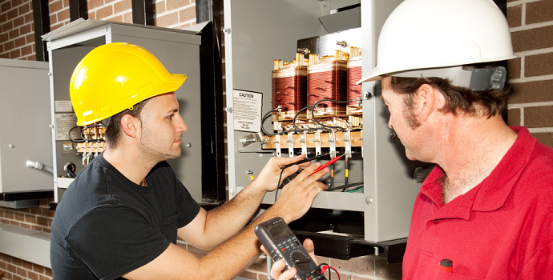
Zato, ker Pravilnik o zahtevah za nizkonapetostne električne inštalacije v stavbah in Pravilnik o zaščiti stavb pred delovanjem strele (Ur. l., RS, št. 41/2009) določata, da smejo naloge, povezane s pregledi sistemov, opravljati le posamezniki s pridobljeno nacionalno poklicno kvalifikacijo za pregledovanje električnih inštalacij v skladu z Zakonom o nacionalnih poklicnih kvalifikacijah.
K pripravam vabimo kandidate s področja elektrotehnike, ki že delajo na področju električnih in strelovodnih inštalacij in bi radi opravljali naloge povezane s pregledi sistemov za pregledovanje električnih inštalacij in inštalacij zaščite pred delovanjem strele.
ter tudi tiste, ki imajo izobrazbo s področja elektrotehnike in bi radi opravljali dela na področju električnih in strelovodnih inštalacijah.

Trajanje priprav: 4 dni
Rok za prijavo: do zapolnitve mest oz. 4 dni pred pričetkom priprav
Lokacija: GZS Center za poslovno usposabljanje, Kardeljeva ploščad 27a, Ljubljana
Kontakt: Ana Cankar, 01/58-97-658, ana.cankar@cpu.si
Program
· tehnični predpisi in standardi, varnostni ukrepi, tehnične smernice (električnih in strojnih inštalacij)
· merilni instrumenti in metode
· izvajanje preverjanja električnih inštalacij in inštalacij zaščite pred delovanjem strele
· praktične vaje

Predavatelj
mag. Ivan Božič, univ. dipl. inž. el.
Ima dolgoletne delovne izkušnje: 7 let asistent na Fakulteti za elektrotehniko v Ljubljani v laboratorijih za električne meritve in procesne merilne sisteme, nato preko 20 let na ZVD d.o.o., kjer je predstojnik Centra za tehnično varnost in strokovne naloge. Ukvarja se predvsem z usposabljanjem, preskušanjem in meritvami na področju strojev, dvigal, električnih inštalacij, proti eksplozijske zaščite in požarne varnosti. Je avtor številnih člankov in strokovnih prispevkov v strokovnih revijah ter član komisije za NPK za preglednike zahtevnih in manj zahtevnih električnih inštalacij in zaščite pred delovanjem strele.

Kotizacija in plačilo
Kotizacija za priprave znaša 690,00 EUR (+ 22 % DDV). V ceno je vključeno strokovno gradivo (ki ga imate lahko na izpitu), potrdilo in pogostitve med odmori.
Prosimo, da kotizacijo za priprave poravnate najpozneje štiri dni pred začetkom dogodka na transakcijski račun NLB d.d., Ljubljana, SI56 0201-1001-4816-764, sklic: 4023-7651.

Prijave in odjave
e-naslov: ana.cankar@cpu.si
spletna stran: www.cpu.si
Prijave sprejemamo do zasedbe mest. Število udeležencev v skupini je omejeno.
Morebitne odjave sprejemamo do 4 dni pred razpisanim terminom, pri kasnejših odjavah ali neudeležbi kotizacije ne vračamo.

